Utilisation des appels systèmes en C/C++ - Gestion des signaux - Etat de la mémoire – synchronisation (6h)

Gestion des signaux
  - Ouvrir un terminal et relever le PID du bash associé. Essayez de terminer le processus bash avec les signaux SIGTERM (n°15) et SIGINT (n°2). Conclure.

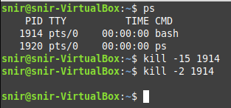
Après avoir essayé de fermer le bash, on se rend compte que les signaux n’ont pas d’effet (le signal 2 semble avoir un léger effet au vu du saut de ligne)

  - Terminer le processus avec le signal SIGHUP (n°1) Créer avec l'éditeur sublimeText les quatre fichiers suivants (langage C). La signification de leur contenu n'est à pas à analyser. Pour l’instant il suffit de savoir ce qu’ils font, sans avoir à comprendre comment ils le font.

Tuer le bash avec le signal 1 marche

sig1.c :
#include <stdio.h>
int main()
- {
while (1)
{ printf ("sig1 en execution\n");
sleep (2);
}
return 0;
}
- Après compilation et exécution, ce programme affiche toutes les 2 secondes le message « sig1 en execution » sur le terminal d’attachement. Il n’est pas protégé des signaux SIGINT et SIGHUP

- sig2.c :

- #include <signal.h>
- #include <stdio.h>

- int main()
- {
signal (SIGINT, SIG_IGN);
while (1)
{ printf ("sig2 en execution\n");
sleep (2);
}
return 0;
- }
- Ce programme est protégé du signal SIGINT

sig3.c :
#include <signal.h>
#include <stdio.h>

int main()
{
signal (SIGINT, SIG_IGN);
signal (SIGHUP, SIG_IGN);
while (1)
{
printf ("sig3 en execution\n");
sleep (2);
}
return 0;
}
Ce programme est protégé des signaux SIGINT et SIGHUP

sig4.c :
#include <signal.h>
#include <stdio.h>
int main()
{
int leI;

for (leI = 1; leI <= NSIG; leI++)
{ signal (leI, SIG_IGN);
}
while (1)
{
printf ("je suis en execution\n");
sleep (2);
}
return 0;
}
Ce programme est (à priori) protégé de tous les signaux connus de LINUX ...
  - Compiler ces fichiers avec la commande gcc ou g++.
Commande : « gcc nom_du_fichier_source -o nom_du_fichier_de_sortie »

  - Lancer le processus sig1 autant de fois que nécessaire pour répondre aux questions suivantes :
- Peut-on arrêter son exécution avec CTRL+c ?
- Peut-on arrêter son exécution avec la commande $> kill -SIGINT pid frappée depuis un autre terminal ? (pid est le numéro du processus sig1)
- Peut-on arrêter son exécution en fermant le terminal ? (Vérifier avec la commande ps -ef lancée depuis un autre terminal)
- Peut-on arrêter son exécution avec la commande $> kill -SIGHUP pid frappée depuis un autre terminal ? (Vérifier avec la commande ps -ef lancée depuis un autre terminal)

- CTRL+c arrête l’exécution du programme
- kill -SIGINT pid arrête l’exécution du programme
- Fermer le terminal arrête l’exécution du programme
- kill -SIGHUP pid arrête l’exécution du programme, avec un message de sortie « Fin de la connexion (raccroché) »
  - Lancer le processus sig2 autant de fois que nécessaire pour répondre aux questions suivantes :
- Peut-on arrêter son exécution avec CTRL+c ?
- Peut-on arrêter son exécution avec la commande $> kill -SIGINT pid frappée depuis un autre terminal ? (pid est le numéro du processus sig2)
- Peut-on arrêter son exécution en fermant le terminal ? (Vérifier avec la commande ps -ef lancée depuis un autre terminal)
- Peut-on arrêter son exécution avec la commande $> kill -SIGHUP pid frappée depuis un autre terminal ? (Vérifier avec la commande ps -ef lancée depuis un autre terminal)
- CTRL+c n’arrête pas l’exécution du programme
- kill -SIGINT pid n’arrête pas l’exécution du programme
- Fermer le terminal arrête l’exécution du programme
- kill -SIGHUP pid arrête l’exécution du programme, avec un message de sortie « Fin de la connexion (raccroché) »
  - Lancer le processus sig3 autant de fois que nécessaire pour répondre aux questions suivantes :
- Peut-on arrêter son exécution avec CTRL+c ?
- Peut-on arrêter son exécution avec la commande $> kill -SIGINT pid frappée depuis un autre terminal ? (pid est le numéro du processus sig3)
- Peut-on arrêter son exécution en fermant le terminal ? (Vérifier avec la commande ps -ef lancée depuis un autre terminal)
- Peut-on arrêter son exécution avec la commande $> kill -SIGHUP pid frappée depuis un autre terminal ? (Vérifier avec la commande ps -ef lancée depuis un autre terminal)
- Peut-on arrêter son exécution avec la commande $> kill -SIGKILL pid frappée depuis un autre terminal ? (Vérifier avec la commande ps -ef lancée depuis un autre terminal)

- CTRL+c n’arrête pas l’exécution du programme
- kill -SIGINT pid n’arrête pas l’exécution du programme
- Fermer le terminal n’arrête pas l’exécution du programme
- kill -SIGHUP pid n’arrête pas l’exécution du programme
- kill -SIGKILL pid arrête le processus
  - Lancer le processus sig4 autant de fois que nécessaire pour répondre aux questions suivantes :
- Peut-on arrêter son exécution avec CTRL+c ?
- Peut-on arrêter son exécution avec la commande $> kill -SIGINT pid frappée depuis un autre terminal ? (pid est le numéro du processus sig4)
- Peut-on arrêter son exécution en fermant le terminal ? (Vérifier avec la commande ps -ef lancée depuis un autre terminal)
- Peut-on arrêter son exécution avec la commande $> kill -SIGHUP pid frappée depuis un autre terminal ? (Vérifier avec la commande ps -ef lancée depuis un autre terminal)
- Peut-on arrêter son exécu on avec la commande $> kill -SIGKILL pid frappée depuis un autre terminal ? (Vérifier avec la commande ps -ef lancée depuis un autre terminal)
Conclusion ?
- CTRL+c n’arrête pas l’exécution du programme
- kill -SIGINT pid n’arrête pas l’exécution du programme
- Fermer le terminal n’arrête pas l’exécution du programme
- kill -SIGHUP pid n’arrête pas l’exécution du programme
- kill -SIGKILL pid arrête le processus

Conclusion :
- CTRL-C et le signal SIGINT font la même chose
- (*signal*, SIG_IGN); empêche le signal d’être attrapé
- Fermer le terminal d’origine reviendrait a envoyer le signal SIGHUP au programme
- SIGKILL tue tout les programmes, qu’importe les signaux bloqués
  - Lancer à nouveau le processus sig1
- Rester connecté en tant qu’utilisateur invite dans le premier terminal, et se connecter en tant qu’utilisateur admini via la commande $> su admini frappée depuis un second terminal.
$> kill -SIGKILL pid (pid est le numéro du processus sig1)
$> ps -ef
- Pourquoi le processus sig1 n’a pas été détruit ?

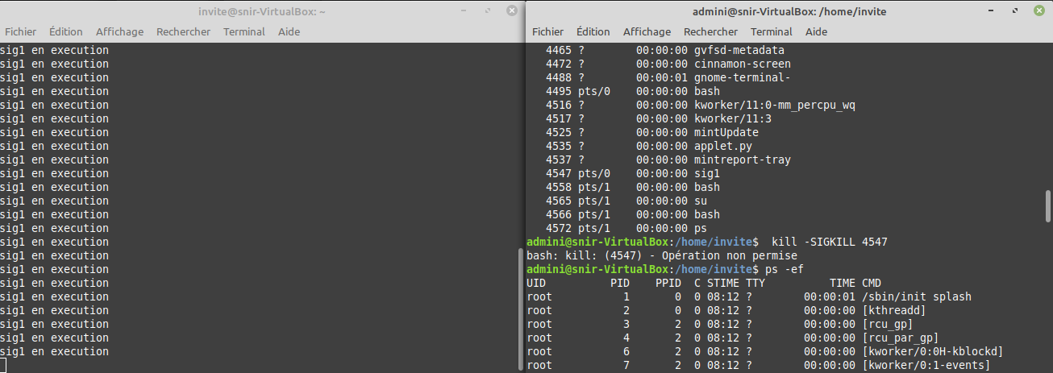
Les signaux ne doivent marcher que sur le même utilisateur

